РОЗРОБЛЕНО:
Директор ТОВ

__________________ ПІБ
“___” ___________ 2026 року

ОПИС ПРОГРАМНОГО ПРОДУКТУ
Впровадження похідного твору ТОВ "лайфселл" у мобільному додатку Порталу Дія (Дія) в частині появи функціоналу перенесення номерів згідно процедури MNP (Mobile Number Portability)

на аркушах

Контроль змін:
Версія | Дата | Опис змін
1.0 | 20.07.2026 | Початкова версія
1.1 | 25.09.2026 | Зміна тексту на фінальному екрані заяви:  Старий текст:  Далі потрібно додати дані SIM-карти. Це можна зробити пізніше, але лише після їх додавання ми повідомимо точний час перенесення номера. На завершальному етапі зв’язок може бути недоступний. Він триває максимум до трьох годин.  Новий текст:  Запропоновані дата і час перенесення визначені автоматично та можуть змінитися після внесення даних SIM-карти. Якщо цей час вам не підходить, подайте заяву пізніше або на сайті lifecell. На завершальному етапі зв'язку може не бути до 3 годин.
1.2 | 23.10.2026 | Зміни для тарифу Максі:  - Зміна банеру для тарифу Максі і переміщення з 4го на 1 місце  - Додавання інформаційної плашки про акцію при перенесенні номера на тариф Максі

ЗМІСТ
ОПИС ПРОГРАМНОГО ПРОДУКТУ 1
1. ПЕРЕЛІК ТЕРМІНІВ ТА СКОРОЧЕНЬ 3
2. ЗАГАЛЬНІ ВІДОМОСТІ 4
2.1. Повна назва програмного продукту та його умовне найменування 4
2.2. Коротка характеристика 4
2.3. Перелік нормативно-правових документів, які мають враховуватись при розробці 4
3. КОНЦЕПЦІЯ СИСТЕМИ 5
3.1. Функціональне призначення 5
3.2. Експлуатаційне призначення 5
3. АРХІТЕКТУРА ПП 6
3.1 Верхньорівнева архітектура 6
3.2 Архітектура розгортання 6
3.3. Система резервного копіювання та відновлення після аварій 6
3.4. Підключення до системи моніторингу та сповіщень 6
3.5 Інформаційна архітектура 6
3.6 Структура бази даних 7
4. ФУКЦІОНАЛЬНІ МОЖЛИВОСТІ ПП 14
4.1 Вимоги до Користувача 14
4.2 Загальний опис бізнес процесу 14
4.3. Детальний опис функціоналу 14
5. ПАСПОРТ УВРАВЛІННЯ РИЗИКАМИ 23
5.1 Категорії ризиків та відповідальність 23
5.2 Ескалація та SLA 26
5.3 Моніторинг та контроль 26
5.4 Управління змінами 26

1. ПЕРЕЛІК ТЕРМІНІВ ТА СКОРОЧЕНЬ
Термін | Визначення
Mobile Number Portability (MNP) | Послуга перенесення номера (переходу абонента) від одного оператора мобільного зв’язку до іншого з повним збереженням номера.
SIM-карта | Мобільна смарт-картка, що вставляється в будь-який пристрій, який використовує мобільний зв'язок (мобільний телефон, смартфон, модем та ін.)
ICCID (Integrated Circuit Card Identifier) | Унікальний 19- або 20-значний серійний номер, що ідентифікує SIM-карту, включаючи eSIM.
PUK1 | Персональний код для розблокування PIN-коду на SIM-картці чи ID-картці.
OTP (One-Time Password, одноразовий пароль) | Код для підтвердження особи, який надсилається в SMS, електронною поштою або іншим каналом зв'язку.
Тариф мобільного зв'язку | Набір послуг, що надаються оператором за певну плату, яка включає в себе обсяг мобільного інтернету, кількість хвилин для дзвінків, SMS-повідомлень та інші сервіси.
Оператор-донор | Оператор мобільного зв'язку, в мережі якого абонент обслуговувався до того, як переніс свій номер до іншого оператора.
Push-повідомлення | Короткі спливаючі повідомлення від мобільного застосунку чи вебсайту, які надходять на пристрій користувача (смартфон або комп'ютер) навіть за умови, що застосунок чи сайт не запущено.

2. ЗАГАЛЬНІ ВІДОМОСТІ

2.1 Повна назва програмного продукту та його умовне найменування
Повне найменування: Перенесення номера до lifecell.
Скорочене найменування: Перенесення номера.

2.2 Коротка характеристика
Метою розробки є реалізація функціоналу перенесення абонентського номера з мережі оператора-донора до мережі мобільного оператора lifecell.

2.3 Перелік нормативно-правових документів, які мають враховуватись при розробці
- Рішенням НКЕК № 235 від 07.12.2022
https://zakon.rada.gov.ua/laws/show/z0025-23
- Умови надання послуги перенесення номерів
s.lifecell.ua/rzmnp
- Згода на передачу даних
s.lifecell.ua/psdmnp
- Причини відмови в перенесенні номера
https://zakon.rada.gov.ua/laws/show/z0777-24

3. КОНЦЕПЦІЯ СИСТЕМИ

3.1 Функціональне призначення
Впровадження похідного твору ТОВ "Лайфселл" у мобільному додатку Порталу Дія (Дія) в частині появи функціоналу перенесення номера призначена для забезпечення користувачам можливості ініціювати, підтверджувати та відслідковувати процес перенесення свого мобільного номера до lifecell у повністю цифровому форматі. Основною метою є спрощення процедури MNP, мінімізація участі оператора та забезпечення прозорості й безпеки для користувача.

3.2 Експлуатаційне призначення
Функціонал призначений для користувачів, авторизованих у мобільному додатку Порталу Дія (ДІЯ) для надання можливості користувачам зручного, безпечного та безперервного виконання операцій з ініціювання, підтвердження та контролю процесу перенесення мобільного номера до мережі lifecell.

4. АРХІТЕКТУРА ПП

3.1 Верхньорівнева архітектура
Програмний продукт реалізовано з використанням сервісно-орієнтованої (мікросервісної) архітектури та призначено для функціонування у складі інформаційно-комунікаційної системи Дія. Система складається з клієнтської та серверної частин, взаємодія між якими здійснюється із застосуванням захищених каналів зв’язку та відповідно до вимог законодавства у сфері захисту інформації.
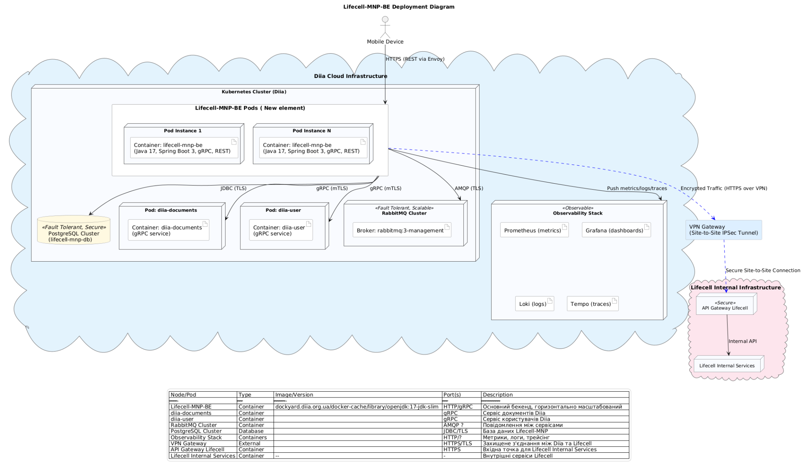
Рисунок - 1

Система складається з наступних компонентів:
- Мобільний застосунок (Android, iOS)
Мобільний застосунок є користувацьким інтерфейсом Системи та забезпечує доступ користувачів до функціональних можливостей Програмного продукту, зокрема ініціювання та супроводження процесів, пов’язаних з перенесенням абонентського номера.
- Комунікаційний інтерфейс клієнт–сервер
Забезпечує обмін даними між мобільним застосунком та серверною частиною Системи з використанням протоколу HTTPS та криптографічних засобів захисту інформації.
- Серверна частина
Серверна частина Системи розгортається в хмарній інфраструктурі Дії та складається з кількох підсистем.
Підсистема бізнес-логіки (Lifecell-MNP-BE)
Підсистема призначена для реалізації основних функцій Програмного продукту та включає:
- обробку запитів від клієнтської частини;
- виконання бізнес-правил та сценаріїв перенесення абонентського номера;
- взаємодію з іншими підсистемами Системи;
- формування та обробку асинхронних повідомлень.
Підсистема реалізована у вигляді контейнеризованого сервісу та підтримує горизонтальне масштабування.
Підсистема інтеграції з внутрішніми сервісами платформи Дія
Підсистема забезпечує інформаційну взаємодію з внутрішніми сервісами платформи Дія, зокрема:
- сервісом управління даними користувачів;
- сервісом управління електронними документами.
Взаємодія здійснюється через внутрішні програмні інтерфейси з використанням захищених протоколів обміну даними.

Підсистема інтеграції з інформаційними системами оператора зв’язку
Підсистема призначена для обміну даними між Системою та внутрішніми інформаційними системами оператора зв’язку Lifecell та включає:
- захищений шлюз взаємодії;
- канал захищеного зв’язку між інфраструктурами.
Передача інформації між компонентами Системи здійснюється із забезпеченням конфіденційності, цілісності та доступності інформації.

Середовища функціонування Системи
Система функціонує у наступних середовищах:
- тестове середовище – призначене для розгортання, налагодження та тестування змін і нових функціональних можливостей;
- продуктове середовище – призначене для промислової експлуатації Програмного продукту;
- сервісне середовище – призначене для забезпечення сервісних функцій, адміністрування, моніторингу, керування доступами та журналювання подій.
Логіка взаємодії середовищ наведена на відповідному структурному рисунку.

Архітектура розгортання
Розгортання Програмного продукту здійснюється централізовано з використанням контейнерних технологій та включає такі етапи:
- підготовка та збір контейнерного образу програмного компонента;
- розміщення контейнерного образу у внутрішньому репозиторії;
- розгортання компонентів у середовищі контейнерної оркестрації;
- налаштування параметрів масштабування та доступності;
- конфігурація інтеграційних з’єднань з суміжними системами;
- перевірка працездатності та доступності компонентів Системи.

Система резервного копіювання та відновлення після аварій
Для забезпечення надійності та збереження даних у Системі передбачено механізми резервного копіювання та відновлення після аварій.Резервне копіювання даних здійснюється на регулярній основі з використанням штатних засобів систем зберігання даних. У разі виникнення аварійних ситуацій відновлення працездатності Системи забезпечується шляхом відновлення даних та повторного розгортання компонентів Системи.

Підключення до системи моніторингу та сповіщень
Для контролю працездатності та стану Програмного продукту використовується централізована система моніторингу.
Система забезпечує:
- збір технічних показників роботи компонентів;
- централізований збір та зберігання журналів подій;
- формування сповіщень про критичні події та відхилення від нормального режиму роботи.

Структура бази даних
База даних призначена для зберігання інформації про замовлення, їхні стани, історію змін та пов’язані процеси (flows).
База містить 4 основні таблиці:
- orders — поточні замовлення;
- orders_history — історія змін замовлень;
- flows — процеси, пов’язані з замовленнями;
- flows_history — історія змін процесів.
Історичні таблиці містять snapshot усіх критичних полів кожного запису.

Таблиця orders

Призначення
Зберігає актуальний стан замовлень користувачів.

Таблиця 1 – Поля orders
Поле | Тип | Опис
id | uuid | Первинний ключ замовлення
created_at | timestamptz | Дата та час створення запису
modified_at | timestamptz | Дата та час останнього оновлення
user_ref | varchar(128) | Ідентифікатор користувача
ref | varchar(64) | Зовнішній референс замовлення
created_on | timestamptz | Час створення замовлення у зовнішній системі
cancelable_due_on | timestamptz | Дедлайн, до якого замовлення може бути скасовано
msisdn | varchar(16) | Номер телефону
state_id | integer | Поточний статус замовлення
stage_ref | varchar(64) | Посилання на етап обробки
cancelable | boolean | Ознака, чи дозволено скасування
updatable | boolean | Ознака, чи дозволено оновлення
error_code | integer | Код помилки, якщо сталася
error_ref | varchar(64) | Код/ідентифікатор помилки
error_info | varchar(512) | Текстовий опис помилки
tariff_ref | varchar(64) | Ідентифікатор тарифу
tariff_name | varchar(512) | Назва тарифу

Ключі та індекси:
- PK: pk_orders (id);
- IDX: ix_orders_user_ref (user_ref);
- IDX: ix_orders_ref (ref);
- IDX: ix_orders_state_id (state_id).

Таблиця orders_history

Призначення
Містить повну історію змін записів таблиці orders.
Кожен запис — знімок стану замовлення на момент зміни.

Таблиця 2 – Поля orders_history
Поле | Тип | Опис
id | uuid | Первинний ключ історичного запису
order_id | uuid | Посилання на orders.id
modified_at | timestamptz | Час, коли був зроблений запис історії
user_ref | varchar(128) | Ідентифікатор користувача
ref | varchar(64) | Зовнішній референс
created_on | timestamptz | Час створення замовлення
cancelable_due_on | timestamptz | Кінцевий час можливого скасування
msisdn | varchar(16) | Телефонний номер
state_id | integer | Поточний статус
stage_ref | varchar(64) | Етап обробки
cancelable | boolean | Чи можна скасувати
updatable | boolean | Чи можна оновити
error_code | integer | Код помилки
error_ref | varchar(64) | Категорія помилки
error_info | varchar(512) | Деталі помилки
tariff_ref | varchar(64) | Ідентифікатор тарифу
tariff_name | varchar(512) | Назва тарифу

Ключі та індекси
- PK: pk_orders_history (id);
- FK: order_id → orders.id;
- IDX: ix_orders_history_order_id (order_id).

Таблиця flows

Призначення
Описує бізнес-процеси, пов’язані з замовленням (верифікація, активація, MNP, SIM swap тощо).

Таблиця 3 – Поля flows
Поле | Тип | Опис
id | uuid | Первинний ключ
created_at | timestamptz | Час створення flow
modified_at | timestamptz | Час останньої модифікації
user_ref | varchar(128) | Ідентифікатор користувача
state_id | integer | Поточний статус flow
stage_ref | varchar(64) | Поточний етап
error_code | integer | Код помилки
error_ref | varchar(64) | Категорія помилки
tariff_ref | varchar(32) | Ідентифікатор тарифу
tariff_name | varchar(512) | Назва тарифу
msisdn | varchar(16) | Номер телефону
token | varchar(32) | Токен (напр. токен валідації)
iccid | varchar(32) | ICCID SIM-карти
order_id | uuid | Посилання на orders.id

Ключі та індекси
- PK: pk_flows (id);
- FK: order_id → orders.id;
- IDX: ix_flows_user_ref (user_ref);
- IDX: ix_flows_order_id (order_id).

Таблиця flows_history

Призначення
Історія змін усіх flow.
Кожен запис — snapshot таблиці flows.

Таблиця 4 – Поля flows_history
Поле | Тип | Опис
id | uuid | Первинний ключ
flow_id | uuid | Посилання на flows.id
modified_at | timestamptz | Час створення запису історії
user_ref | varchar(128) | Ідентифікатор користувача
state_id | integer | Статус процесу
stage_ref | varchar(64) | Етап обробки
error_code | integer | Код помилки
error_ref | varchar(64) | Тип помилки
tariff_ref | varchar(32) | Ідентифікатор тарифу
tariff_name | varchar(512) | Назва тарифу
msisdn | varchar(16) | Номер телефону
token | varchar(32) | Токен
iccid | varchar(32) | ICCID SIM-карти
order_id | uuid | Посилання на orders.id

Ключі та індекси
- PK: pk_flows_history (id);
- FK: flow_id → flows.id;
- FK: order_id → orders.id;
- IDX: ix_flows_history_flow_id (flow_id);
- IDX: ix_flows_history_order_id (order_id).

4. ФУНКЦІОНАЛЬНІ МОЖЛИВОСТІ ПП

4.1 Вимоги до Користувача
Користувач — фізична особа, яка досягла 18 років або якій виповнилось 16 років та отримала повну дієздатність

Користувач - фізична особа, яка має верифікований РНОКПП та id-паспорт або водійське посвідчення, або закордонний паспорт в застосунку Дія.

4.2 Загальний опис бізнес процесу
Сценарій процесу:
- Користувач в Застосунку Дія обирає послугу “Перенесення номера”.
- Користувач обирає тарифний план.
- Користувач проходить ОТП авторизацію.
- Користувач подає заяву на перенесення номера.
- Користувач додає дані SIM-карти.

4.3 Детальний опис функціоналу

Крок 1 - обрати послугу “Перенесення номера”
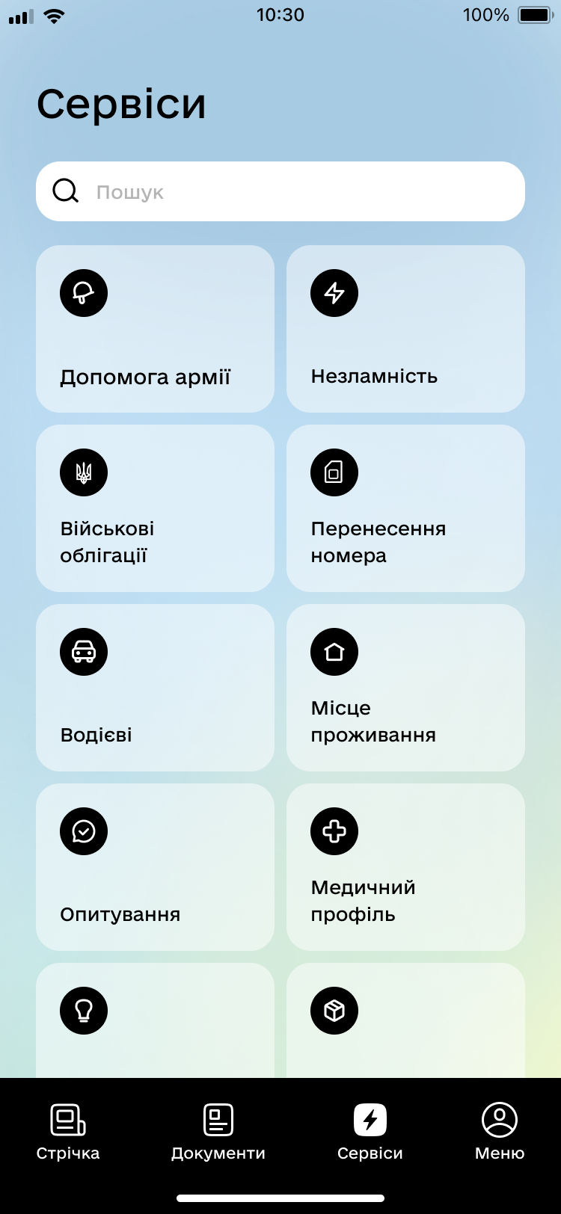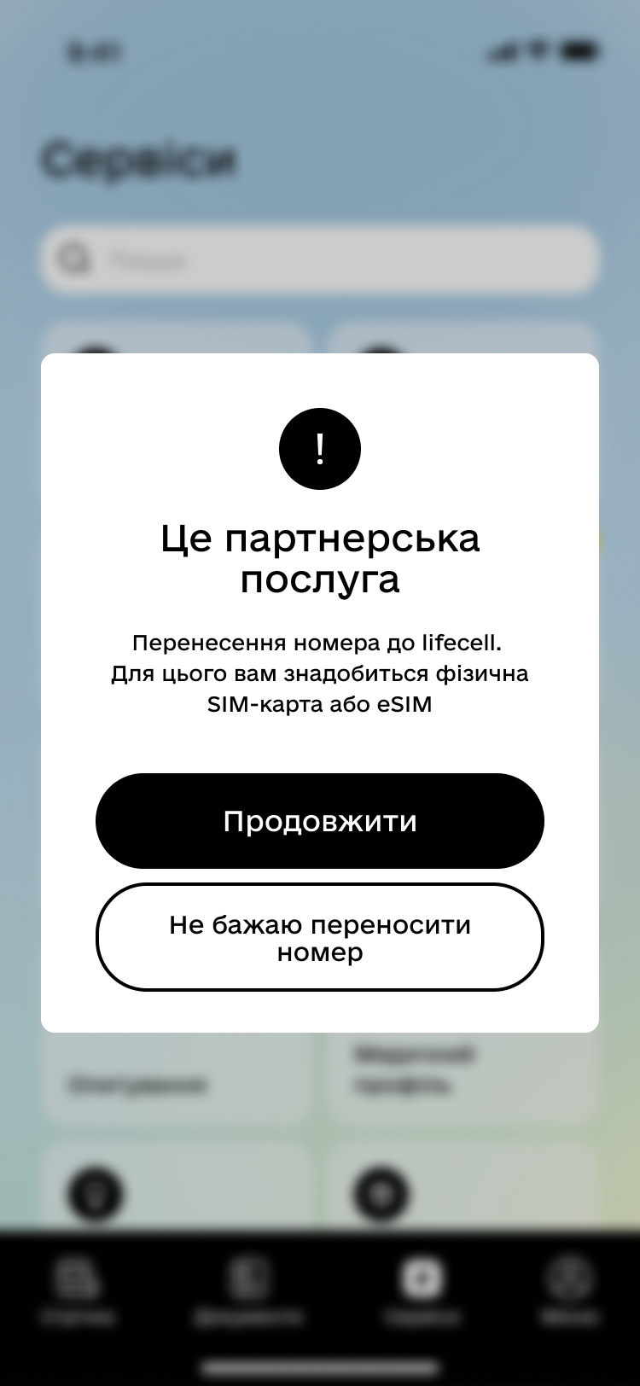
Рисунок - 1 Рисунок - 2

Опис кроку 1:
Користувач в Застосунку Дія обирає послугу «Перенесення номера»(рис. - 1) та
натискає кнопку “Продовжити” у спливаючому вікні (рис. - 2).

Крок 2 - обирати тарифний план

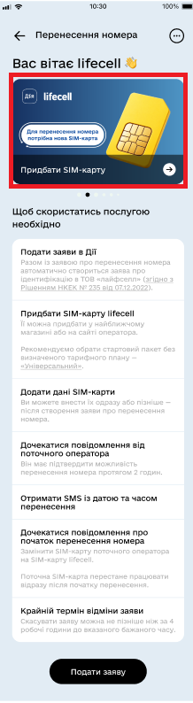
Рисунок - 3

Опис кроку 2:
Користувач ознайомлюється з описом процесу перенесення та натискає кнопку “Подати заяву” для переходу на наступний екран (рис. - 3).

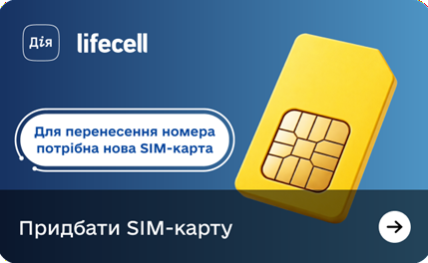
Рисунок - 3.1

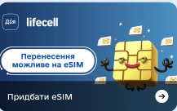
Рисунок - 3.2

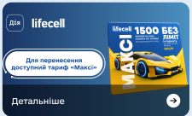(1) 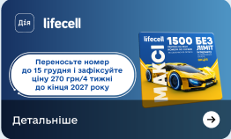(2)
Рисунок - 3.3

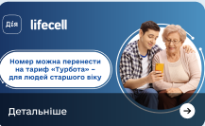
Рисунок - 3.4

Функціонал:
Зверху екрана Користувач побачить 4 можливі банери, при натисканні на них користувач перейде:
- Нова SIM-карта:https://shop.lifecell.ua/uk/product/startovyi-paket-lifecell-universalnii-1/29
/80/ (рис. - 3.1).
- Перенесення номера на eSIM:https://shop.lifecell.ua/uk/product/esim/1787/2943/(рис. - 3.2)
- Деталі тарифу “Максі”:https://www.lifecell.ua/uk/mobilnij-zvyazok/taryfy/maksi/(рис. - 3.3)
- Деталі тарифу “Турбота”:https://www.lifecell.ua/uk/mobilnij-zvyazok/taryfy/senior/(рис. - 3.4)

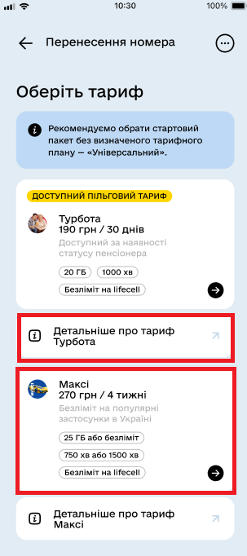 (1) 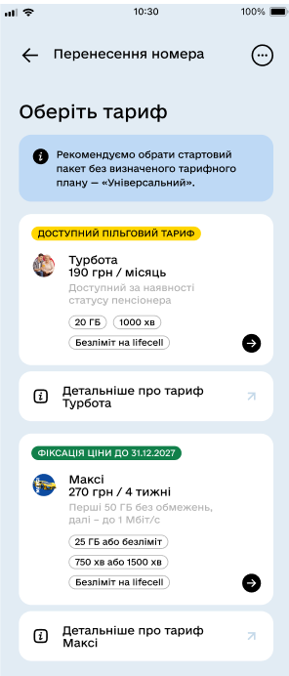(2)
Рисунок - 4

Користувач обирає тарифний план “Максі” або “Турбота”(за наявності пенсійного посвідчення) натиснувши на елемент з обраним тарифом (рис. - 4).

Функціонал:
Натаснувши на поле “деталі тарифу Максі/Турбота (рис. - 4), користувач перейде за посиланням:
- деталі тарифу Максі: https://www.lifecell.ua/uk/mobilnij-zvyazok/taryfy/maksi/
- деталі тарифу Турбота: https://www.lifecell.ua/uk/mobilnij-zvyazok/taryfy/senior/

Крок 3 - Користувач проходить ОТП авторизацію
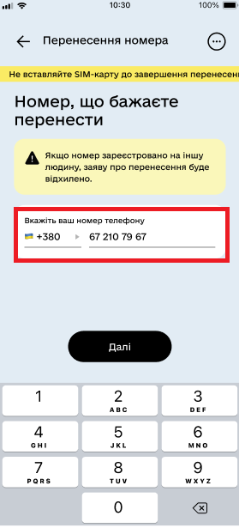
Рисунок - 5
Опис кроку 3:
Користувач натискає кнопку “Далі” для переходу до наступного екрану (рис. - 5).

Функціонал:
Виділене поле заповнюється автоматично. Номер вказаний в Bank-id при авторизації в застосунку. За необхідності Користувач може ввести номер вручну, натиснувши
на виділене поле (рис. - 5).

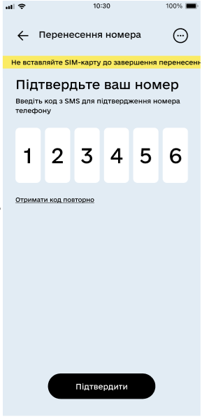
Рисунок - 6

Користувач отримує ОТП пароль. Пароль автоматично зчитується. Користувач натискає кнопку “Підтвердити” для проведення ОТП авторизації (рис. - 6).
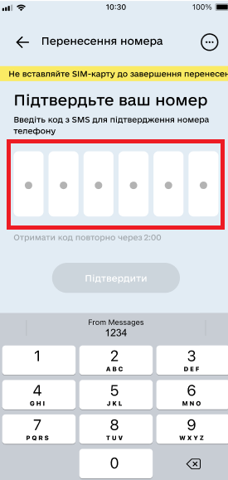
Рисунок - 7
Функціонал:
Користувач може ввести ОТП вручну натиснувши на виділене поле (рис. - 7).

Крок 4 - подання заяви на перенесення номера.
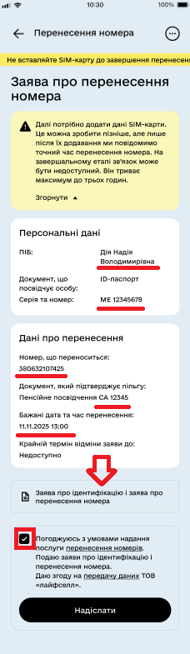
Рисунок – 8
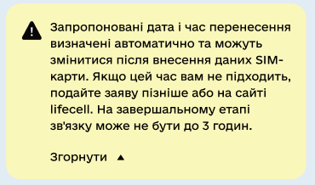
Рисунок – 8.1

Опис кроку 4:
Користувач перевіряє правильність даних наведених в заяві, проставляє “галочку” Погодження з умовами надання послуги перенесення номерів. Подає заяви про ідентифікацію і перенесення номера. Дає згоду на передачу даних ТОВ “лайфселл” (рис. - 8).
Зміна тексту від 25.09.2026 (рис. – 8.1)
Старий текст:
Далі потрібно додати дані SIM-карти. Це можна зробити пізніше, але лише після їх додавання ми повідомимо точний час перенесення номера. На завершальному етапі зв’язок може бути недоступний. Він триває максимум до трьох годин.

Новий текст:
Запропоновані дата і час перенесення визначені автоматично та можуть змінитися після внесення даних SIM-карти. Якщо цей час вам не підходить, подайте заяву пізніше або на сайті lifecell. На завершальному етапі зв'язку може не бути до 3 годин.

Далі користувач натискає кнопку “Надіслати” для переходу до наступного кроку (рис. - 8).

Функціонал:
Натиснувши на елемент Заява про ідентифікацію ш заява про перенесення номера, користувач може скачати вказані заяви (рис. - 8).

Крок 5 - додавання SIM-карти.
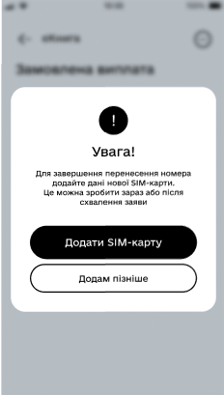
Рисунок - 9
Опис кроку 5:
Користувач натискає кнопку “Додати SIM-карту” для переходу до функціоналу додавання SIM-карти (рис. - 9).

Функціонал:
Користувач може натиснути кнопку “Додам пізніше”(рис. - 9). Користувач зможе додати дані SIM-карти після погодження заяви оператором-донором.
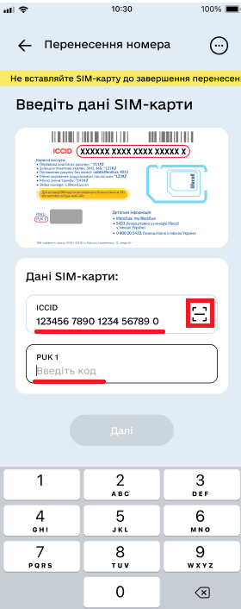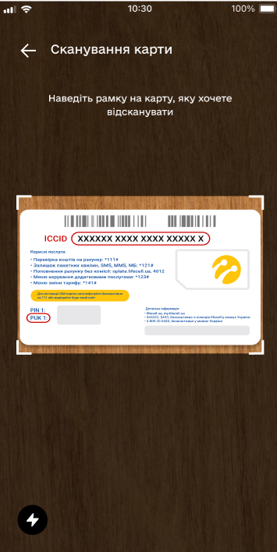
Рисунок - 10 Рисунок - 11
Опис кроку 5:
На цьому екрані Користувач має ввести дані SIM-карти: ICCID та PUK1(рис. - 10).

Функціонал:
Коистувас може зісканувати ICCID зі штрихкоду SIM-карти натиснувши на іконку сканування штрихкоду(рис. - 10). Після натискання, відкриється функціонал сканування(рис. - 11).
Користувач може ввести дані SIM-карти вручну натиснувши на відповідне поле ICCID та PUK1(рис. - 10).
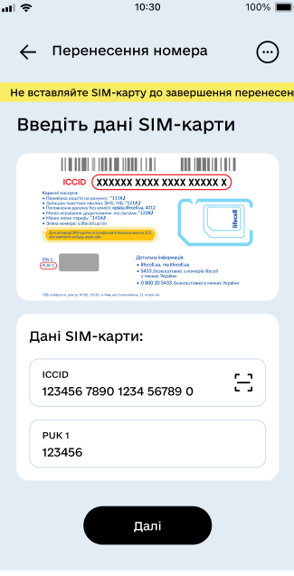
Рисунок - 12
Опис кроку 5:
Після введення даних ICCID та PUK1 кнопка “Далі” стане активною (рис. - 12).
Користувач натискає кнопку “Далі” для завершення процесу додавання SIM-карти.
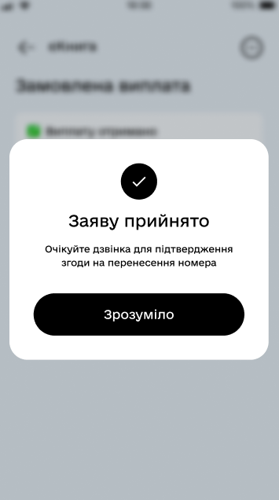
Рисунок - 13
Опис кроку 5:
Користувачу відображається спливаючий екран з повідомленням про прийняття заяви.
Користувач натискає кнопку “Зрозуміло” для завершення флоу (рис. - 13).

5. ПАСПОРТ УПРАВЛІННЯ РИЗИКАМИ
Цей розділ встановлює вимоги ДП «Дія» щодо управління ризиками під час передачі та експлуатації програмного продукту. Заповнюється на основі взаємних домовленостей між ДП «Дія» та партнером (lifecell) і є невід’ємною частиною прийомки.

5.1 Категорії ризиків та відповідальність
Категорія ризику | Критичність | Приклад | Відповідальний | Дії у разі виникнення
Відмова/збій на стороні lifecell | 🔴 P1 | Недоступність методів checkOrderMNP, sendOtpMNP | lifecell | SLA на реакцію — 2 год. Повідомити через PagerDuty і Slack
UX-проблема в моб. застосунку | 🟠 P2 | Неможливо обрати тариф через помилку в UI | ДП «Дія» | Створення задачі в Jira. Hotfix < 24 год.
Системне навантаження | 🔴 P1 | Понад 10k звернень до verifyOtpMNP на годину | lifecell + ДП «Дія» | Масштабування, throttle-логіка, обмеження навантаження
Зміни в API без повідомлення | 🟠 P2 | Зміна структури відповіді getDocument | lifecell | Попередження за 5 днів. Заборонено деплой без узгодження
Затримка обміну документами | 🟡 P3 | PDF не передається користувачу | lifecell | Retry-механізм. Push-сповіщення користувачу
Помилка ідентифікації | 🟡 P3 | ІПН або BankID не спрацював | ДП «Дія» | UX-підказка. Повторний запит або інша ідентифікація
Невірні OTP/PUK | 🟡 P3 | Користувач ввів неправильні дані | lifecell | Обмеження спроб. Блокування на 24 год. UX-інструкція

5.2 Ескалація та SLA
- Інциденти категорії P1 створюються через PagerDuty автоматично або вручну зі Slack (#mnp-monitoring).
- Обов’язкове дублювання у відповідний Jira backlog або Confluence.
- Повідомлення має містити: тип інциденту, час, вплив, workaround (якщо є), ETA відновлення.
Рівень критичності | Час реакції (SLA) | Час повного усунення
🔴 Критичний (P1) | до 30 хв | до 4 год
🟠 Середній (P2) | до 4 год | до 24 год
🟡 Низький (P3) | до 1 роб. дня | до 3 роб. днів

5.3 Моніторинг та контроль
- Усі критичні компоненти підключені до Grafana (Prometheus, Loki)
- Алертинг через PagerDuty для P1, Slack-канал #mnp-monitoring - для усіх інших подій
- Журнал подій у CloudAudit з мінімальною PII
- HealthCheck: pingMNP, checkStatus
- Статус-сторінка: https://status.lifecell.api.ua/mnp

5.4 Управління змінами
- Зміни в API допускаються лише після погодження з ДП «Дія»
- Повідомлення про зміни - не менше ніж за 5 робочих днів
- Обов’язкове версіювання endpoint-ів
- Заборонено видаляти методи без Deprecation-періоду (мін. 14 днів)

